Как защитить частный дом от пожара?

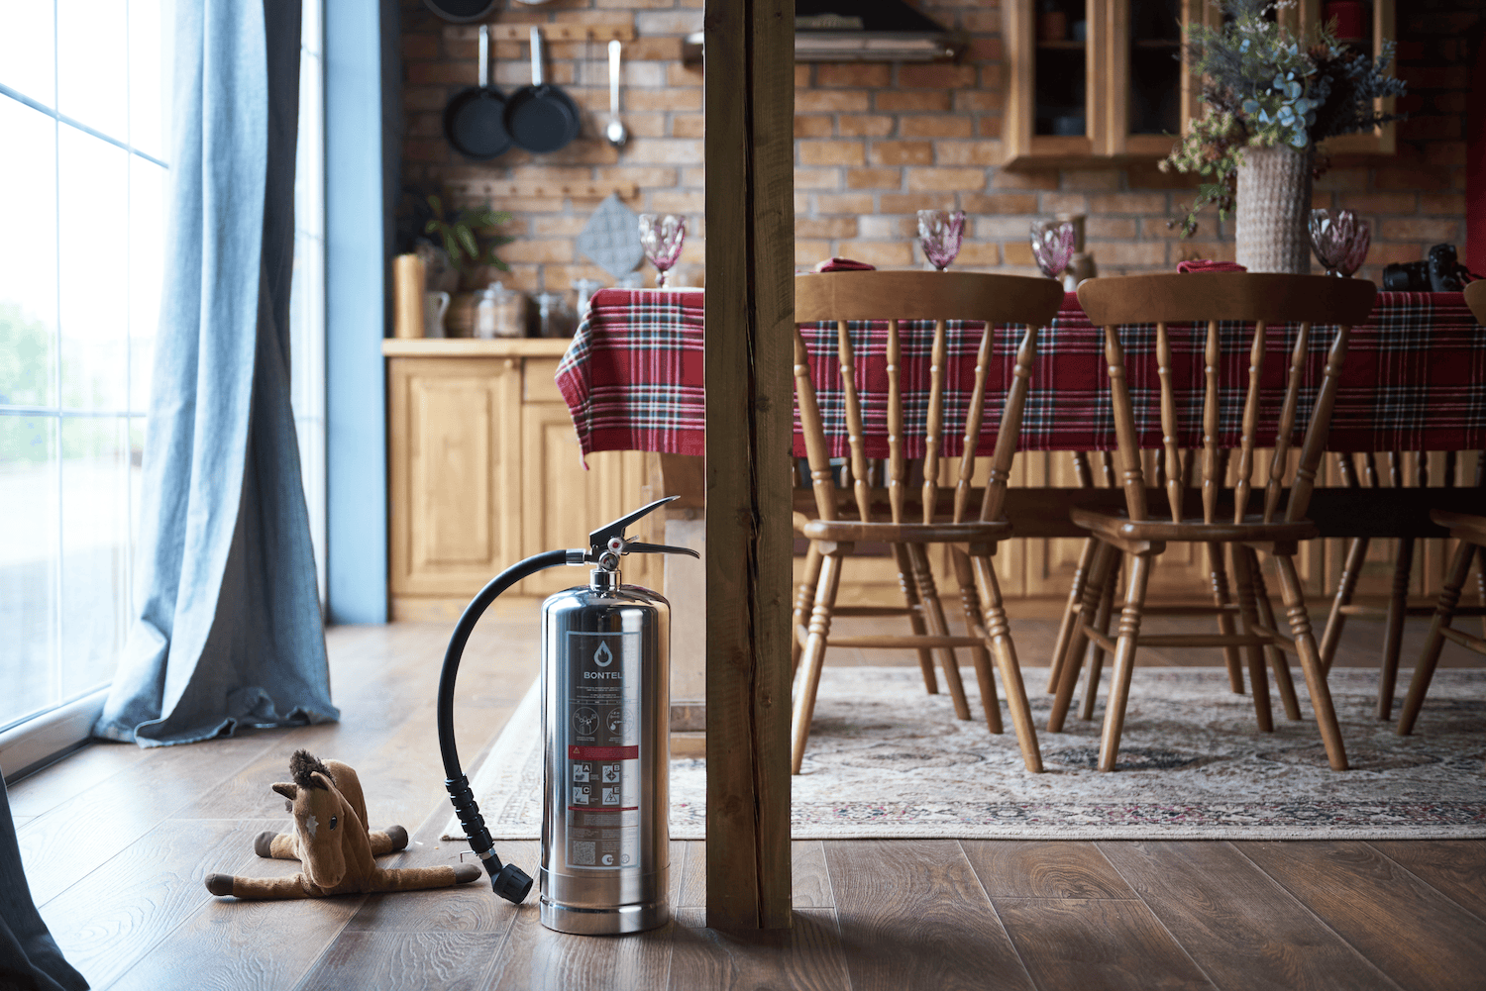
Используй при строительстве дома негорючие и огнеупорные материалы
Не забывай про внутреннюю отделку и мебель – тщательно подходи к выбору – смотри состав горючих материалов. Помни, вещества, которые выделяются в процессе горения, могут нанести колоссальный ущерб здоровью и жизни. В некоторых случаях достаточно 3-5 вдохов и можно потерять сознание.
Установи автономные дымовые пожарные извещатели
Автономные дымовые пожарные извещатели — это устройства, которые реагируют на дым и подают громкий звуковой сигнал, тем самым предупреждая о возгорании. Датчик работает от батарейки, заказать его можно на любом маркетплейсе или купить в специализированных магазинах (адреса можно найти в Интернете).
Следите за исправностью электрической проводки
Контролируй исправность электрической проводки в доме. Если провода старые или поврежденные, рано или поздно они приведут к возгоранию. Не откладывай процесс «в долгий ящик» и не занимайся «самокруткой», доверь работу специалистам.
Не оставляй включенными в розетку электроприборы
Никогда не забывайте про правила пользования электроприборами! Не оставляй их без присмотра, не включай одновременно в одну розетку несколько мощных электроприборов, тем самым перегружая сеть и не пользуйся неисправными розетками, вилками, выключателями. Не держи зарядные устройства постоянно включёнными в розетке.
Проверяй печь
Проверяй печь на наличие повреждений, накопления сажи, которые могут стать причиной пожара. Чисти дымоход не реже двух раз в год.
Следи за исправностью газовых приборов
Регулярно проверяй их на наличие утечек газа. Она может стать причиной пожара или взрыва. Если почувствовал запах газа, перекрой вентиль, который подает газ, погаси все источники огня (не включай даже свет!), открой окна и покинь помещение. Затем звони в службу спасения 112 или в службу газа 04.
Бросай курить!
Кури строго в отведенных для этого местах. Туши тщательно окурок и выбрасывай его в несгораемую пепельницу. Сигарета при тлении достигает температуры 248 С, что достаточно для возгорания постельных принадлежностей или мягкой обивки мебели.

Управление по Приморскому району ГУ МЧС РОССИИ по СПБ.

